Le 26.Octobre 2016

LASER
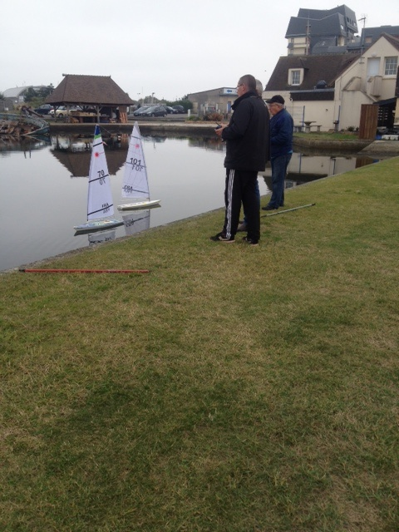
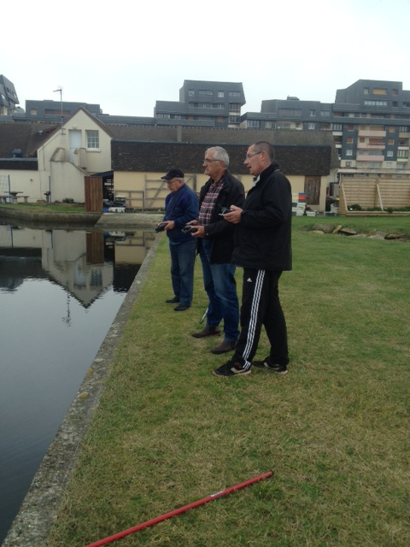

Ci-dessus une photo prise de l’entrainement de mercredi 26 Octobre dernier.

Philippe gagne presque toutes les manches
J paul | 2 | 2 | 3 | 4 | 2 | 1 | 1 | 15 points
olivier | 3 | 3 | 4 | 3 | 4 | 3 | 1 | 21 points
michel | 2 | 2 | 3 | 3 | 3 | 2 | 4 | 19 points
philippe | 1 | 1 | 1 | 1 | 1 | 2 | 1 | 8 points

- Philippe
- J Paul
- Michel
- Olivier

Voici le classement annuel 2016 a la suite de la régate de ce mercredi.

Classe laser
1 P COLIN | 100 | 100 | 100 | 64 | 100 | 100 | 64 | 100 | 82 | 100 | 901
P EVEILLARD | 10 | 74 | 100 | 64 | 85.5 | 10 | 100 | 100 | 60 | 100 | 714.50
JP BONAFONS | 23 | 10 | 55 | 70 | 64 | 23 | 55 | 64 | 40 | 55 | 495
P PHILIPPE | 28 | 40 | 100 | 64 | 64 | 100 | 64 |  |  |  | 460
M TANGUY | 23 | 36 | 40 | 100 | 100 | 10 | 28 | 40 | 36 | 28 | 459
M DARCY | 87 | 85 | 70.5 | 40 | 82 | 87 |  |  |  |  | 441.50
H MARIE | 10 | 61 | 64 | 70 | 55 | 46 |  |  |  |  | 306
O DROUET | 25 | 10 | 25 | 40 | 10 | 100 | 61 | 10 | 10 |  | 291
F LECLERC | 10 | 28 | 10 | 10 | 10 | 10 | 49 | 46 | 10 |  | 183

Léger changement du classement
Encore deux mois de bagarre

------------------------------------------------------------------------------------------------------------------------------------------

Ci-joint le nouveau classement annuel de Corseulles a la suite de cette régate
M tanguy | 155 | 40 | 100 | 100 | 100 | 64 | 40 | 40 | 40 | 100 | 779 !
P colin | 65 | 100 | 40 | 100 | 39 | 40 | 23 | 100 | 100 | 100 | 778 !
O drouet | 100 | 100 | 40 | 10 | 10 | 10 | 40 | 74 | 28 |  | 412
J bonafons | 64 | 10 | 55 | 23 | 40 | 10 | 10 | 40 | 40 | 10 | 302
JF Bessieres | 10 | 100 | 100 |  |  |  |  |  |  |  | 210
C Bessieres | 87 | 64 |  |  |  |  |  |  |  |  | 151
M darcy | 100 | 36 |  |  |  |  |  |  |  |  | 136
P philippe | 100 |  |  |  |  |  |  |  |  |  | 100
J demmer | 10 | 61 |  |  |  |  |  |  |  |  | 71
P eveillard | 64 |  |  |  |  |  |  |  |  |  | 64
F leclerc | 10 | 10 | 10 |  |  |  |  |  |  |  | 30
H bessieres | 10 |  |  |  |  |  |  |  |  |  | 10

Calendrier 2016/2017

20 Novembre | laser | Lieu a définir | Lieu a définir
11 Décembre | laser |  | Lieu a définir | Etape coupe de France National
15 janvier | laser | +assemblée générale | courseulles
12 fevrier | laser |  | Lieu a définir | Etape coupe de France National
12 mars | laser |  | Lieu a définir | Etape coupe de France National
9 avril | laser |  | Lieu a définir | Etape coupe de France National
14 mai | laser |  | Lieu a définir | Etape coupe de France National
11 juin | laser |  | Lieu a définir
28 juin 13h30 | laser | Régate mer coef 103 | Ouistreham | Etape coupe de France National
3/4 Septembre | Laser | National | Valenciennes
Septembre/ Octobre | Footy | Ch de Normandie | Lieu a définir

Ces régates seront toute la journée sauf celle du 28 Juin qui se fera sur une marée haute ( 5 heures )
Certaines régates pourront être accompagnées de quelques manches de footy ou de multiclasses.
_________________________________________________________________________________________________

JEAN PAUL NOUS RECOMMANDE UN SITE DE BELLES MAQUETTES
VIAUCOM.COM
Juste des idées pour Noël

